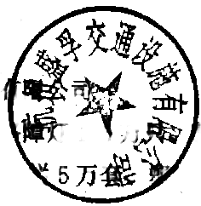
杭 州 盛 孚 交 通 设 施商 吓
年产交通路锥150万只、立柱20万根、距* 叮 1 0 0 万 警示牌10万
个、警示旗5万面、塑料链8万米、塑料围社 短 科制品150吨、
电子产品1万套项目竣工环境保护验收意见

2023年1月10日，杭州盛孚交通设施有限公司根据建设项目竣工环境保护验收 监测报告并对照《建设项目竣工环境保护验收暂行办法》,严格依照国家有关法律法 规、建设项目竣工环境保护验收技术规范、本项目环境影响评价报告书(表)和审批
部门审批决定等要求对本项目进行验收，提出意见如下：

一 、工程建设基本情况
(一)建设地点、规模、主要建设内容
建设地点：杭州市萧山区临浦镇塘郎孙村。
实际建设规模：年产交通路锥145万只、立柱18万根、路障灯90万只、警示牌 8万个、警示旗4.5万面、塑料链6.8万米、塑料围栏4.6万套、塑料制品140吨、电
子产品1万套，本次为竣工验收。
(二)建设过程及环保审批情况
2022年6月，杭州天添环保设计有限公司编制完成《杭州盛孚交通设施有限公司 年产交通路锥150万只、立柱20万根、路障灯100万只、警示牌10万个、警示旗5 万面、塑料链8万米、塑料围栏5万套、塑料制品150吨、电子产品1万套项目环境 影响报告表》,杭州市生态环境局萧山分局以萧环备[2022]20号文进行了备案(2022 年11月25日)。项目于2022年11月开工建设，2022年12月初建成，2022年12
月初-2022年12月底调试生产。
(三)投资情况
总投资500万元，其中环保投资23万元，占实际总投资的4.6%。
(四)验收范围
本次验收的范围杭州市生态环境局萧山分局备案的萧环备[2022]20号项目，即杭 州盛孚交通设施有限公司年产交通路锥150万只、立柱20万根、路障灯100万只、 警示牌10万个、警示旗5万面、塑料链8万米、塑料围栏5万套、塑料制品150吨、
电子产品1万套项目。

二、工程变动情况
根据现场调查和验收监测报告，该项目的性质、建设地点、采用的生产工艺和原 料、总平面布置与萧环备[2022]20号备案文件和环评基本一致。主要变动情况为污染
防治措施方面。
企业混合废气由原审批的布袋除尘器处理后无组织排放，调整为水喷淋除后无组 织排放，新增的喷淋喷淋粉水中和沉淀后循环使用不排放，沉淀产生的污泥委托环卫 部门清运，不排放，故无新增污染物排放，经对照《污染影响类建设项目重大变动清
单(试行)》(环办环评函〔2020〕688号),不属于重大变化。

三、 环境保护设施建设情况
( 一 )废水
本项目实行雨污分流，清污分流。不新增员工，由公司内部调配。现有生活污水 经现有化粪池预处理后纳入市政污水管网。冷却水循环使用，定期添加，除自然蒸发
外，不排放。喷淋废水中和沉淀后循环使用不排放。
( 二 ) 废 气
企业配套有两套静电除油+活性炭吸附装置， 一套活性炭吸附装置处理注塑、吹 塑、焊接、印刷过程中产生的有机废气；混合过程中产生的投料粉尘收集后经水喷淋
处理后排放。
(三)噪声
本项目噪声主要来源于注塑机、中空吹塑机等机械设备。项目实施后，主要噪声
源均设置在车间内。生产车间采取一定程度的封闭、隔音处理。
(四)固废
废包装材料出售综合利用；生活垃圾和沉淀池污泥委托环卫部门清运。废活性炭、
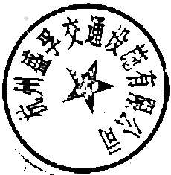
废油、废包装桶等危险废物，委托杭州萧飞环保科技有限公司处理。
(五)其他环境保护设施
无。

四、 环境保护设施调试效果
(一)污染物达标排放情况
1、废气
监测期间，塑料制品生产工序排气筒DA001和DA003的非甲烷总烃和HCL有组织 浓度低于《合成树脂工业污染物排放标准》 (GB 31572-2015)中表5大气污染物特
别排放限值；贴片焊接工序排气筒DA002非甲烷总烃有组织排放浓度和排放速率低于
GB16297-1996《大气污染物综合排放标准》中表二级排放标准。企业厂界非甲烷总烃、 颗粒物、HCL无组织排放浓度符合《合成树脂工业污染物排放标准》(GB 31572-2015) 中表5大气污染物特别排放限值；厂区内VOCs无组织排放浓度符合《挥发性有机物
无组织排放控制标准》(GB37822-2019)中特别排放限值标准。
2、厂界噪声
监测结果表明：4个监测点经过2个周期(2天)的监测均达到《工业企业厂界环
境噪声排放标准》GB 12348-2008中2类区标准限值要求。
3、 固废
废包装材料出售综合利用；生活垃圾和沉淀池污泥委托环卫部门清运。废活性炭、
废油、废包装桶等危险废物，委托杭州萧飞环保科技有限公司处理。
4、污染物排污总量
根据验收监测报告，企业实际排放量VOCs为0.311t/a,低于环评审批量
(0.4496t/a)、
(二)环保设施去除效率 无相关要求。
五、 验收结论
根据该项目竣工环境保护验收监测和现场检查情况，项目环保手续完善，技术资 料基本齐全，较好地执行了环境影响评价和“三同时”管理制度，基本落实了环评报 告和环评备案意见中要求的污染防治设施和措施，没有《建设项目竣工环境保护验收 暂行办法》(国环规环评[2017]4号)中所规定的验收不合格情形，验收组同意该项目三
同时环保设施通过建设项目竣工环境保护验收。
六、 下一步工作建议
进一步加强环保管理，加强日常监测，强化各类环保治理设施的日常运行维护，
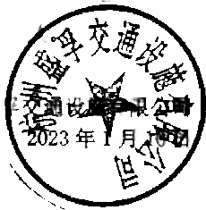
落实台帐制度，建立长效管理机制，确保各污染物连续稳定达标排放

杭州盛：至


杭州盛孚交通设施有限公司
年产交通路锥150万只、立柱20万根、路障灯100万只、警示牌10万个、警示旗5万面、塑料链8万米、塑料围
栏5万套、塑料制品150吨、电子产品1万套项目竣工环境保护验收组名单

序号 | 姓名 | 单位 | 职称 | 电话 | 身份证号码
 | 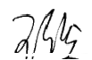 | 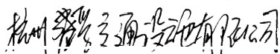 | 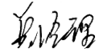 | 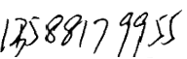 | 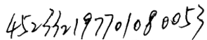
 |  | 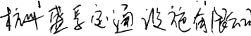 | 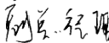 | 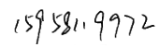 | 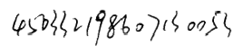
 | 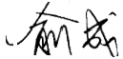 | 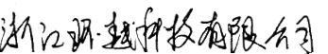 | 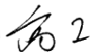 | 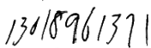 | 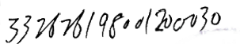
 |  | 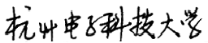 | 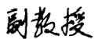 | 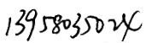 | 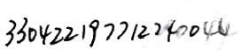
 | 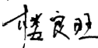 | 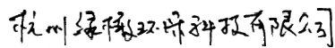 | 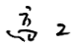 | 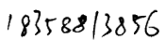 | 